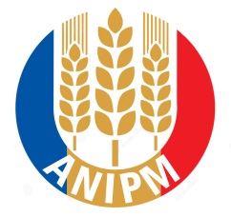

**Uniunea Pesoanelor Juridice**

**“Asociația Națională a Industriilor de Panificație și Morărit”**

Tel: 022/ 422500, fax: 022/ 422040, Mob.: 069115500. E-mail: gutuleac@rodals.md

*Nr. 012/ 10.11.2015*

*Stimate D-le Tiberius,*

Prin prezenta,

Compania RODALS, împreună cu Asociația Națională a Industriilor de Panificație și Morărit, Vă invită să luați parte la cel de-**al IV-lea Forum al Brutarilor, Patisierilor și Morarilor din Republica Moldova**. Forumul va avea loc în data de 12.11.2015, în cadrul Centrului Tehnologic de Probe și Degustări ”RODALS” din Peresecina, Orhei.

În cadrul Forumului vor fi prezentate noile tendințe ale pieței produselor de panificație și patiserie și, vor avea loc demonstrații practice, master - classuri. Într-un mediu prietenos și degajat, vor fi oferite consultații profesioniste din partea celor mai erudiți specialiști din domeniu, cât și soluții și sfaturi concrete.

La forum vor fi prezentate produse de panificație ale companiei IREKS Gmbh., - cel mai mare producător de amelioratori și amestecuri pentru panificație și patiserie.

Vă mai informăm că, la forum vor participa: reprezentantul *Ministerului Agriculturii și Industriei Alimentare al R.M*., Președintele *Asociației Naționale a Industriilor de Panificație din Ucraina*, *Vice-președintele Uniunii Brutarilor din Rusia*, delegați ai companiilor de talie internațională: *PAKMAYA, IREKS, DIOSNA, FRITSCH, MIWE, SIGMA, MONDIAL FORNI,*  reprezentanți ai companiilor din domeniu din țară.

*\* Rugăm să ne anunțaţi privind participare Dvs. la unul din numerele de telefon sau e-mail:*

*+ 373 69 69 59 59; rusu.eduard@gmail.com - Eduard Rusu;*

*+ 373 60 65 00 02;* [*natalia.lisnic@rodals.md*](mailto:natalia.lisnic@rodals.md) *- Natalia Lisnic*

***Vă așteptăm cu drag!***

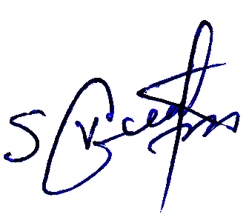

Cu respect,

*Președintele Asociației Națională a _________*

*Industriilor de Panificație și Morărit Guțuleac Veaceslav*